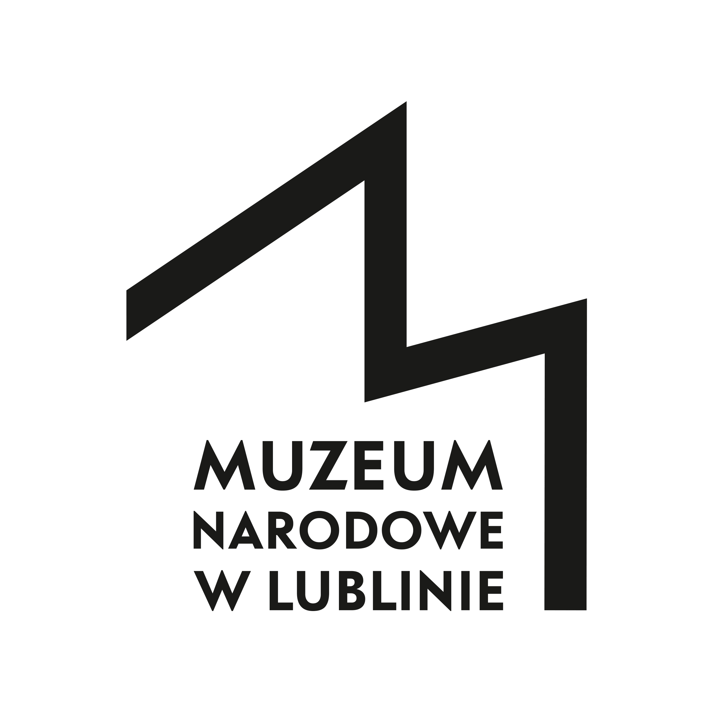


ABSTRAKT wystąpienia na XXXVII LUBELSKIEJ KONFERENCJI
Badania archeologiczne w Polsce środkowowschodniej, zachodniej Białorusi i Ukrainie

TYTUŁ:

SŁOWA KLUCZOWE (max. 5 – w tym określenie chronologii zagadnienia):

AUTOR/AUTORZY (imię i nazwisko, instytucja, adres, e-mail, nr ORCID – prosimy o podanie danych wszystkich autorów wystąpienia):

TEKST (max. 3 500 znaków ze spacjami w języku polskim, ukraińskim, białoruskim, angielskim lub niemieckim):

